# lkp-extent 设计方案

南京大学 王静之 鲁安卓

## 1. 简述

**需求：**

* 基于lkp的内部机房远程测试工具
* 命令单播、广播（应用层）
* testcase文件分发，result文件收集
* 支持千级节点

**设计：**

* **使用适合内网并发场景的轻量级C++网络库：muduo**
* **不使用消息结构化工具，使用简单typeID和len进行应用层分包**
* **CMDclient阻塞等待，lkp-server与lkp-node client全部使用非阻塞编程**

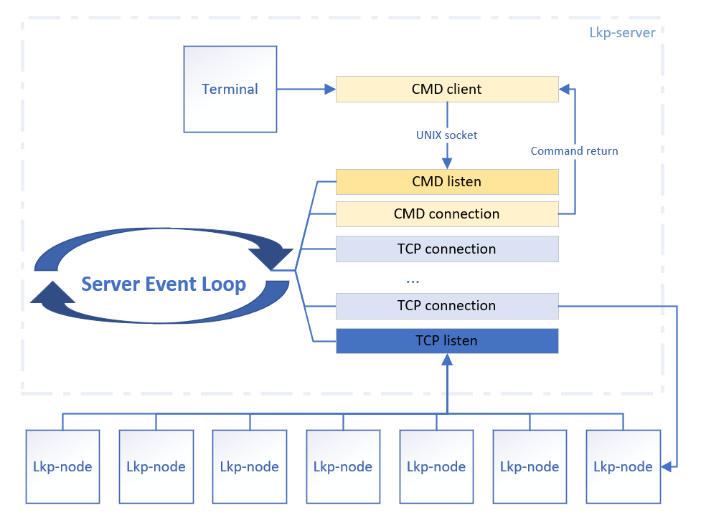

## 2. 代码流程

## 3. 帧结构

Type_ID ：

* 0：心跳 client--->server
* 1：命令 （run/ updata）server--->client
* 2：testcase 文件分发 server--->client
* 3：result 文件收集 client--->server
* 4：ACK 回复，包含成功或错误信息 client--->server
* 5：message 普通消息（例如用来发送文件前告知对方，或留作它用）

## 4. lkp-ctl命令

lkp-ctl [options] [file]

* -a: all node运行
* -i: 指定node运行
* : 在本机运行
* -c [container count] 创建container count个容器运行

lkp-ctl list

lkp-ctl update

lkp-ctl run testcase

lkp-ctl run testcluster

lkp-ctl push testcase

lkp-ctl -a result